A. R. Visé

Français :

M. Giunta

- Lis bien ce texte et réponds aux questions.

Chers enfants,

J’ai reçu Madame Langevin, votre titulaire de classe. Elle intercédait auprès de moi pour obtenir mon accord pour une petite journée à Bruxelles comprenant l’exposition de Magritte et la visite de mini-Europe à Brupark. Je ne puis malheureusement vous donner satisfaction.

Tout d’abord, une excursion à Londres est déjà programmée fin mars à votre intention, tous les élèves y participeront grâce à des ventes d’objets divers.

Ensuite le coût d’une telle journée me semble beaucoup trop élevé pour l’intérêt que vous pourrez en retirer, Magritte étant difficile à appréhender.

Enfin, des professeurs devant vous accompagner, l’école risque d’être une fois de plus, toute désorganisée, ce qui occasionne aux éducateurs un grand surcroît de travail en cette fin de trimestre.

J’espère que vous comprenez mes raisons et je reste cependant votre directeur très attentionné.
Votre directeur

- Souligne les mots qui organisent le texte (organisateurs textuels).
- Cite :
  - Idée de départ : Refus de la proposition des élèves.
  - Argument n°1 : Une excursion à Londres est déjà programmée.
  - Argument n°2 : Cette journée coûterait très chère.
  - Argument n°3 : L’école serait à nouveau désorganisée, ce qui augmenterait le travail des éducateurs en fin de trimestre.
  - Conclusion : Refus de la proposition des élèves.

Je retiens :
Afin de persuader, il convient :
- de présenter des arguments bien développés, bien hiérarchisés en fonction de l’objectif visé et du destinataire auquel on s’adresse ;
- de segmenter le texte en paragraphe ;
- d’enchaîner les phrases et les paragraphes grâce à des connecteurs adéquats ;
- de trouver la formulation percutante pour faire admettre les arguments.

- Ecris ton propre texte argumentatif.

Imagine une réponse à la lettre que tu viens de lire.
- Organise à l’avance ton texte ! Cela est très important pour s’avoir ou tu veux en venir.
  - Ton idée de départ : _________________________________
  - Argument n°1 : _____________________________________
  - Argument n°2 : _____________________________________
  - Argument n°3 : _____________________________________
  - Ta conclusion : ______________________________________

- Ecris ton texte.

3. Autoévalue-toi.
Tes arguments répondent-ils à ceux de ton directeur ? | 3 – 2 – 1 – 0
Sont-ils suffisamment développés ? | 3 – 2 – 1 – 0
As-tu divisé ton texte en paragraphe ? | 3 – 2 – 1 – 0
Ton texte est-il bien organisé (organisateurs textuels) ? | 3 – 2 – 1 – 0
As-tu des fautes d’orthographe ? | 4 – 3 – 2- 1 – 0
Ton idée principale se retrouve-t-elle dans chaque paragraphe ? | 4 – 3 – 2 – 1 – 0
Total | /20
- Apprendre à donner des arguments
- Lis le texte suivant
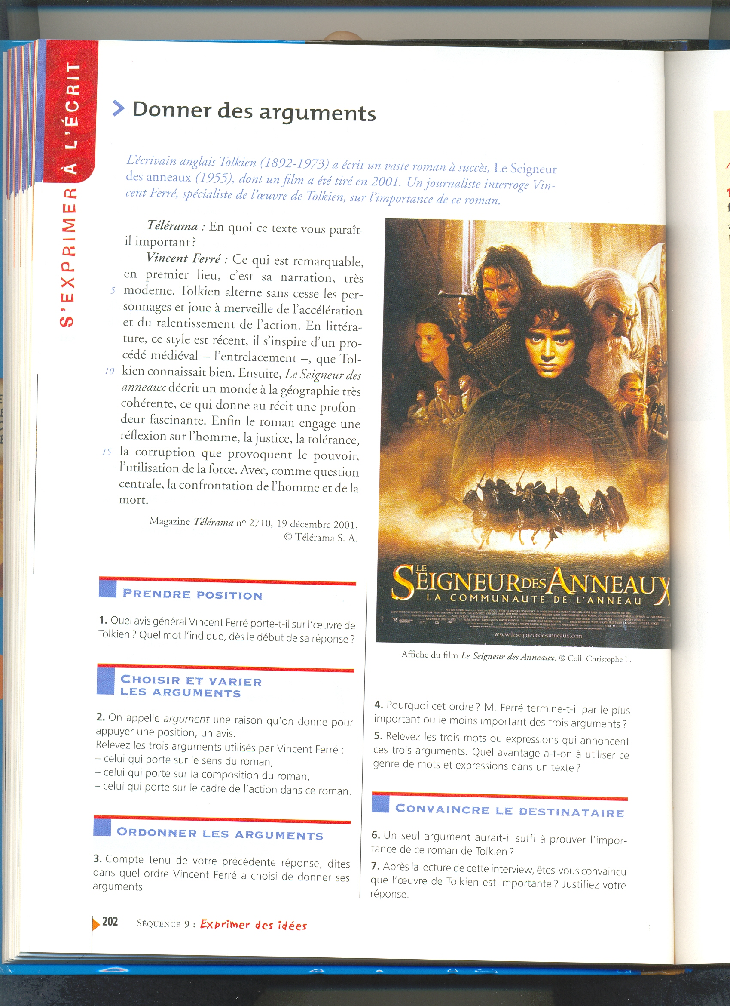

- Réponds aux questions suivantes.
  - Quel avis général Vincent Ferré porte-t-il sur l’œuvre de Tolkien ? Quel mot l’indique dès le début de sa réponse ?
Il pense que l’œuvre est très bien écrite. Il commence sa réponse par le mot « remarquable ».
  - Repère trois arguments de Vincent Ferré et explique sur quoi ils portent.
- La narration dans le roman : Tolkien arrive à alterner, selon Vincent Ferré entre les accélérations et les ralentissements. Style assez nouveau en littérature (utilisé auparavant au Moyen Age).
- L’action se passe dans une géographie cohérente, ce qui rend l’oeuvre attrayante.
- L’œuvre pose des questions essentielles sur le comportement de l’homme avec le pouvoir ainsi que des questions portant sur la mort.
- Relève les mots ou expressions qui annoncent les arguments. Quel avantage a-t-on à utiliser ce genre de mot dans un texte ?
En premier lieu, ensuite, enfin.
Ces mots permettent de structurer le texte (notamment en paragraphes) et d’organiser les idées par énumération ou par ordre importance.

- Après avoir lu cette interview, es-tu convaincu que l’œuvre de Tolkien est importante ? Justifie ta réponse.
____________________________________________________________________________________________________________________________________________________________________________________

- Apprendre à trouver ses arguments.
- Trouve deux arguments en faveur de ces 3 interdictions :
  - interdiction de courir au bord d’une piscine.
__________________________________________________________________________________________________________
  - interdiction de fumer dans les lieux publics.
__________________________________________________________________________________________________________
  - interdiction de marcher sur les pelouses.
__________________________________________________________________________________________________________

- Trouve deux arguments en faveur de ces avis :
  - L’amitié est essentielle à tous les âges de la vie.
__________________________________________________________________________________________________________
  - On peut s’instruire en regardant la télévision.
__________________________________________________________________________________________________________
  - Les supermarchés incitent leurs clients à acheter, à consommer.
__________________________________________________________________________________________________________

- Trouve deux arguments contre chacun de ces avis :
  - Voir un film dispense de lire le livre dont il s’est inspiré.
__________________________________________________________________________________________________________
  - Il est inutile de pratiquer des activités sportives en dehors de l’école.
__________________________________________________________________________________________________________
  - S’intéresser à la mode prouve que l’on n’est pas sérieux.
__________________________________________________________________________________________________________

- Exprime et justifie ton avis par 3 arguments au moins pour les questions suivantes :

  - Aimerais-tu aller dans l’espace ?
________________________________________________________________________________________________________________________________________________________________________________________________________________________________________________________________________________________________________________________________________________________________________________________________________________________________________

  - Aimerais-tu être célèbre ?
________________________________________________________________________________________________________________________________________________________________________________________________________________________________________________________________________________________________________________________________________________________________________________________________________________________________________

  - Que penses-tu de l’affluence des boissons sucrées dans ton athénée ?
________________________________________________________________________________________________________________________________________________________________________________________________________________________________________________________________________________________________________________________________________________________________________________________________________________________________________
- Apprendre à nuancer son avis.
Le jeu électronique permet de vivre – seul la plupart du temps – des aventures extraordinaires. Il développe réflexes et esprit logique mais encourage aussi une forme d’isolement. Il est parfois difficile de « décrocher » et de reprendre pied dans la vie réelle. Il suffit de pratiquer un peu pour savoir que le temps n’a plus la même valeur devant un écran et passe beaucoup plus vite. Les jeux informatiques passionnent des millions d’adeptes, jeunes ou vieux, aventuriers de l’électronique ou simples consommateurs d’images, footballeurs de salon ou héros de canapé, enfants de la génération « Nintendo », en quête de frissons numériques toujours plus intenses.

Jérôme Colombain, La Cyberculture, Editions Milan, 1997

- Le premier argument donné est-il en faveur ou en défaveur des jeux électroniques ?
En faveur.

- Relève la phrase contenant un argument pour et un argument contre.
Il développe réflexes et esprit logique mais encourage aussi une forme d’isolement.

3. Quel est le mot qui permet de passer d’un argument à l’autre. Ce mot exprime-t-il la cause, le temps, l’opposition, la conséquence… ?
« Mais » est un connecteur d’opposition.

Exercice final :

Tu vas devoir à présent écrire un texte argumentatif sur un thème que tu choisiras selon tes goûts. N’oublie pas que ce que tu as appris précédemment doit être mis en application (Système du résumé pour la conclusion, les organisateurs textuels et connecteurs divers, les paragraphes, les arguments, destinataires…)

Attention ! tu devras présenter ton avis en classe. Ton exposé ne pourra pas durer plus de trois minutes. Tu défendras tes idées sans document personnel.

- Thèmes à disserter. (Choisis-en un selon tes connaissances sur le sujet et/ou sur tes goûts.)

Tu t’intéresses à la vie dans ton école, ce thème est pour toi :
Thème n°1 : Interdiction de la vente de boissons sucrées (sodas) dans l’établissement scolaire. Pour ou contre ?

Notre société de consommation te pose question, ce thème est pour toi :
Thème n°2 : La publicité étouffe notre esprit critique.

Tu es un(e) artiste dans l’âme, ce thème est pour toi :
Thème n°3 : Les activités artistiques (chant, danse, théâtre, peinture…) permettent aux jeunes de s’exprimer.

Tu es plus ’’psychologue’’, tu es pour la paix en famille, ce thème est pour toi :
Thème n°4 : La guerre parents – enfant, conflit de génération ou simple problème de communication.

Tu es un vrai scientifique, ce thème est pour toi :
Thème n°5 : Plus de fonds pour la recherche scientifique, c’est l’avenir de l’humain qui est en jeu !

L’écologie, la santé de la planète, c’est ton domaine, ce thème est pour toi :
Thème n°6 : Le tri des déchets, c’est l’affaire de tous !

Tu es aventurier, ce thème est pour toi :
Thème n°7 : Faire le tour du monde ? Pour qui ? Pour quoi ?

Tu es philosophe et cette phrase te parle, ce sujet est pour toi :
Thème n°8 : Il faut retenir son coeur, car si on le laissait aller, combien vite, alors, on perdrait la tête ! (Friedrich Nietzsche, Ainsi parlait Zarathoustra)

Sois complet dans ton texte. Construis des phrases correctes et n’oublie pas de séparer ton texte en paragraphes. Sois correcte dans ta syntaxe et fais bien l’usage des organisateurs textuels entre tes paragraphes. Lis bien la grille de correction afin d’être très attentif aux points qui seront évalués dans ta production écrite et orale.

Grille de correction : écrit
Accord sujet – verbe | /5
Accord nom – adjectif | /5
Temps – conjugaison | /5
Syntaxe | /5
Organisation du texte | /5
Construction du texte (intro + 3 arguments + conclusion) | /1
Organisateurs textuels | /3
Paragraphes | /2
Arguments cohérents | /3
Arguments percutants | /3
Soins / écriture (rature, date, nom…) | /2
Idée générale du texte | /1
Total : | /40

Grille de correction : oral
Prononciation | /5
Voix | /2
Position du corps (droit, les mains hors des poches…) | /3
Regard (regarder l’assemblée, la capter) | /2
Réponse aux questions | /2
Vocabulaire utilisé | /2
Gestes parasites | /2
Sérieux (pas de fou rire intempestif) | /2
Autonomie/ prise de parole (pas de regard collé sur ses notes) | /3
Ré explication de son texte correcte | /3
Clarté de l’idée proposée | /2
Cohérence de son idée écrite / orale | /2
Total : | /30

